Опис власного досвіду вчителя трудового навчання та креслення Рутковської Олени Миколаївни.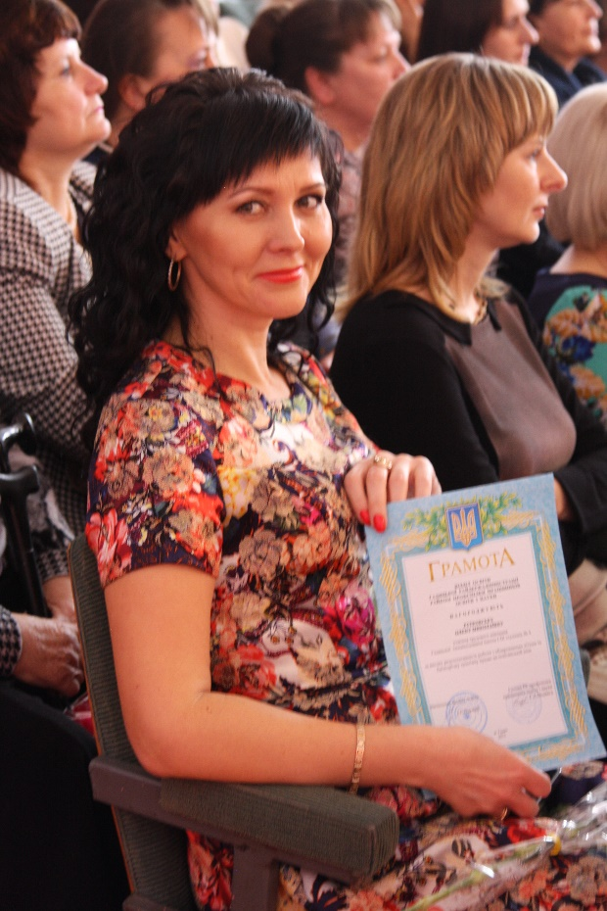
" Не можна пізнати дитину, не люблячи, не поважаючи її гідності. Тільки та школа має майбутнє, яка поважає в дитині Людину. Учительська професія - це людинознавство, постійне проникнення у складний духовний світ людини, яке ніколи не припиняється. Прекрасна риса — повсякчас відкривати в людині нове" - говорив видатний педагог В.О.Сухомлинський. Я не перестаю захоплюватися творчістю, безмежною любов'ю до дітей цієї людини, чиї погляди на навчання і виховання дітей завжди були і будуть актуальними і корисними.
Внутрішня потреба і бажання удосконалити навчально-виховний процес спонукали мене до вивчення та розгляду такого питання як : «Урізноманітнення форм і методів роботи шляхом впровадження інноваційних технологій з метою активізації пізнавальної діяльності учнів»
Як зробити так, щоб кожен учень активно працював на уроці, і то не під тиском учителя, а за власним бажанням? Як домогтися того, щоб учні були не пасивними учасниками, а співавторами уроку?
Переконана, саме такими є інтерактивні технології навчання, які викликають інтерес до пізнавального процесу, розвивають творчий потенціал особистості, розумову та емоційні сфери. Пізнавальний інтерес - це один із важливих мотивів навчання школярів. Його дія дуже сильна. Під впливом пізнавального навчання робота навіть у слабких учнів відбувається продуктивно. Пізнавальний інтерес за умов правильної організації педагогічної діяльності учнів та системності повинен впливати на розвиток дитини. Пізнавальний інтерес - це міцний засіб навчання. Класична педагогіка минулого стверджувала «Смертельний гріх учителя - бути нудним». Тому потрібно надавати перевагу тим методам, що передбачають залучення учнів до активного здобування знань.
Недосконалість і недостатня кількість підручників, відсутність наочності та дидактичного обладнання викладання, бідність бібліотечного фонду на місцях, значною мірою, відсутність зацікавленості учнів є причинами того, що діти з низьким, достатнім та високим рівнем розвитку пізнавальної діяльності залишаються поза увагою вчителя.
Розв’язати поставлене завдання у цій ситуації, на мою думку, допоможе максимальна активізація учнів на кожному етапі уроку. Кожен учитель прагне до цього. Але у більшості випадків питання активності учнів залишається нерозв’язаним — більшість дітей лише створюють видимість праці. Тому, в своїй роботі намагаюся якомога більше активізувати процес пізнання на засвоєння знань ,відпрацювання навичок у виконанні тієї чи іншої операції. При цьому пропоную учням різні форми організації праці: фронтальну індивідуальну, групову. Проводжу різні типи уроків. У своїй роботі намагаюся створити атмосферу, в якій учні стають активними учасниками навчального процесу. Вони активно висловлюють свої думки, вступають у дискусію і не бояться сказати щось не так. Якщо відповідь учня неповна чи неправильна, його доповнює інший. Головне, щоб на заняттях була створена така атмосфера, яка б сприяла не лише здобуттю нових знань, але й розвитку пізнавальної діяльності, умінь та навичок учнів.
Нагромаджений на Україні та за кордоном досвід свідчить, що інтерактивні методи сприяють інтенсифікації й оптимізації навчального процесу, тому сьогодні я намагаюся не стояти осторонь від пошуків нових форм, методів і прийомів навчання, що дозволяє :
- Зробити навчання більш доступним і цікавим;
- Збагачувати соціальний досвід учнів через включення в різні навчальні та життєві ситуації і їх переживання;
- Створити умови для розвитку в дітей здатності будувати конструктивні стосунки в групі, визначати своє місце в ній, уникати конфліктів, розв’язувати їх, шукати компроміси, прагнути до діалогу, знаходити спільне розв’язання проблеми;
- Навчити учнів формувати власну думку, правильно її виражати, доводити свою точку зору, аргументувати й дискутувати, слухати іншу людину, поважати альтеративну думку;
- Ефективно розвивати навички проектної діяльності, самостійної роботи, виконання творчих робіт.
Сьогодні поширеною є думка про те, що для піднесення предмета трудового навчання й методики його викладання на належному науково-методичному рівні, треба повернутися до технологій проектного навчання. В основу якої має бути покладена творча діяльність учнів, зорієнтована на вільний вибір ними об'єкта проектування. Саме тому в оновленій програмі трудового навчання знайшли своє відображення зазначені методи творчої діяльності.
Зміни, які відбулися у нашому суспільстві, у виробничих відносинах, свідомості людей, впливають на ставлення до трудової підготовки підростаючого покоління до праці та життя. Вони вимагають, щоб трудове навчання відповідало технічним, екологічним та соціальним потребам суспільства, було гнучким, допомагало випускникам шкіл у професійному самовизначенні і ставленні, сприяло формуванню працелюбності та розвитку творчих здібностей
Використовуючи пасивні методики, коли учень виступає об'єктом навчання і повинен засвоїти і відтворити матеріал, запропонований вчителем, зробила висновок, що учні не співпрацюють одним з одним і не вирішують будь-яких проблемних завдань. Тому намагаюсь доповнити і удосконалити ці традиційні методики більш продуктивними творчими видами діяльності, адже сучасний урок відрізняється змістом, методами та засобами реалізації, рівнем активізації діяльності учнів, структурою і темами.
Основними елементами уроку трудового навчання є : практична діяльність, аналіз практики, дослідження і пошук.
Цим видам трудової діяльності найбільше відповідають метод творчих проектів та інтерактивні технології навчання.
В моїй практиці вони можуть перетинатися, доповнювати один одного, складатися в систему прийомів, за допомогою яких ми цілеспрямовано досягаємо хороших результатів.
Метод проектів дає змогу активно розвивати в учнів основні види мислення, творчі здібності, прагнення самому створити усвідомлення себе творцем під час роботи з «неслухняними інструментами», «розумними конструкціями», «технологічними системами» та ін.
Шляхом впровадження проектної технології, яка основана на використанні проблемних, дослідницьких методів, можна підвищити активність учнів у самостійному отриманні знань, придбанні навичок здійснення практичної діяльності. Метод проектів передбачає самостійну творчу роботу учнів, виконану під керівництвом вчителя. Важливо, щоб проекти були реальними і доступними для реалізації учнями.
Організацією проектної діяльності учнів займаюсь з 2011 року. Учні розробляють дослідницькі та інформаційні проекти різної тематики. Спираюсь на головні принципи у реалізації даної технології: самостійність, діяльність, результативність.
Намагаюся зорієнтувати учнів на власне дослідження у якому передбачається і власний варіант вирішення проблеми: «Я знаю, для чого мені потрібно все те, що я знаю, і де я можу ці знання застосувати».
Робота над проектом – це творча праця учня на основі його вільного вибору, з урахуванням його інтересів. Навчати роботі над творчими проектами учнів слід поступово. Спочатку це короткочасні проекти, виконання яких вкладається в межі одного уроку. Велике значення на цьому етапі має портфоліо, яке виконує роль накопичувача робіт учня. Поступово проекти ускладнюються, стають тривалішими.
Незважаючи на різну тематику проектів, виділяю такі основні етапи і зміст проектної роботи:
1. Пошуковий: визначення теми проекту, пошук та аналіз проблеми, висування гіпотези, постановка цілі, обговорення методів дослідження.
2. Аналітичний: аналіз вхідної інформації, пошук оптимального способу досягнення цілі проекту, побудова алгоритму діяльності, покрокове планування роботи.
3. Практичний: виконання запланованих кроків.
4.Презентаційний: оформлення кінцевих результатів, підготовка та проведення презентації, "захист” проекту.
5. Контрольний: аналіз результатів, коригування, оцінка якості проекту.
Проектна діяльність передбачає роботу в колективі. Великий інформаційний і технологічний обсяг багатьох проектів примушує учнів об'єднуватися у групи. Така ситуація сприяє становленню, формує соціалізовану особистість, працюючи у команді діти вчаться взаємодіяти один з одним, вирішувати можливі конфлікти, набувати навичок етичного міжособистісного спілкування, брати відповідальність за вибір рішення, аналізувати результати діяльності. Досвід свідчить, що найскладніше самостійно розподіляти обов'язки. Важливо зазначити, що тут слід дотримуватися принципу "кожний робить те, що зможе зробити краще інших". Становленню особистості сприяє також необхідність допомогти один одному, оцінювати один одного, критикувати, а найголовніше - нести відповідальність за свою роботу перед собою, своєю групою, всім колективом. Під час роботи з інформаційною частиною проекту деяким учням складно зорієнтуватися в інформаційному просторі. Тому рекомендую розпочинати із пошуку і відбору необхідних відомостей. Певні труднощі для учнів пов'язані з аналітичною частиною проекту. Вони не вміють розставити логічні та емоційні акценти, оцінити явища в цілому. Не завжди легко для них оцінити форму презентації матеріалу. Тому складаю графік індивідуальних консультацій, коли учні подають у чорновому варіанті підсумки чергового етапу роботи над проектом, і коригую у випадку необхідності. Завдяки спланованим діям, я досягаю взаємодії дитячої душі і розуму, навчаю мислити. Ця основа сприяє формуванню вільної творчої особистості. Сьогодні метод проектів вважається одним із перспективних видів навчання, тому що він створює умови для творчої самореалізації учнів, підвищує мотивацію для отримання знань, сприяє розвитку їхніх інтелектуальних здібностей. Учні набувають досвіду вирішення реальних проблем з огляду на майбутнє самостійне життя, які проектують у навчанні. Впровадження методу проектів - це важка, але цікава робота.
Під час роботи над даною технологією виникає чимало проблем. Адже для цього потрібно багато інформаційної літератури учням, але на жаль не вистачає підручників для самостійної роботи. Я оптимістично налаштована на продовження роботи над технологією використання творчих проектів. Зокрема, хочу доопрацювати ігрову (відтворення елементів культурно-побутового життя українців минулого, імітації певних життєвих ситуацій) спрямованість вищеназваних інновацій.
Дотримуючись народної мудрості яка говорить: « Не бійся, що не знаєш - бійся, що не навчишся», хочу досягти успіху у справі впровадження проектів так, щоб усе, що підлягає вивченню за програмою предмету, вивчалось легко, швидко, ґрунтовно.
Використовуючи такий метод як «метод зразків» - допомагаю школярам віднайти в журналах, каталогах та інших технічних виданнях зразки об’єктів і пропоную порівняти знайдені зразки з існуючими об’єктами технологічної діяльності людини. На основі порівняння виявляються технологічні суперечності між знайденими зразками та реальними об’єктами і розробляється послідовність дій щодо їх усунення.
У своїй практиці часто використовую так званий уявний «мікрофон», коли учні швидко по черзі висловлюються з приводу вирішення тієї чи іншої проблеми у великому колі. Це завжди викликає живий інтерес до вирішення виникшої проблеми , вчить учнів мислити, порівнювати та робити висновки. Така робота призводить до накопичення учнями знань, що стане у пригоді у їх подальшому навчанні та житті.
При вивченні нового матеріалу використовую і такий метод, як робота в малих групах, який полягає в організації виконання певних завдань групами з кількістю учасників від 3 до 5 осіб. Учні самостійно дістають певні знання, а не отримують їх у готовому вигляді.при цьому відбувається розвиток активності і самостійності учнів, вдосконалення їх практичних умінь та навичок. Ця робота завершується презентацією колективної роботи й обговоренням її результатів у великій групі.
У своїй роботі часто використовую індивідуальний та диференціальний підхід до кожного з учнів як під час проведення уроків так і при виконанні домашнього завдання.Часто пропоную учням підготувати доповіді, повідомлення чи презентації, що спонукає їх до пошукової роботи, більш глибокого вивчення матеріалу, розвитку вміння працювати з інформаційними джерелами.
Результати своєї діяльності вбачаю в успіхах учнів та випускників. Шість років поспіль мої учні були переможцями районного та обласного етапів Всеукраїнських учнівських олімпіад.
Римар Роман | 2009-2010 рр | Креслення | 1-район 1-область
Житченко Юлія | 2010-2011 рр | Креслення | 1-район 2-область
Петух Ольга | 2011-2012 рр | Креслення | 1-район 2-область
Ненич Вікторія | 2012-2013 рр | Креслення | 1-район 2-область
Рутковська Анжела | 2013-2014 рр | Креслення | 1-район 1-область
Рутковська Анжела | 2014-2015 рр | Креслення  Трудове навчання | 1-район 1-область  1-район 2-область
Також подаю в друкування статті . Першу статтю я презентувала на Міждународній конференції яка відбувалася в 2011 р в ПНПУ ім. В.Г Короленка. Стаття під назвою “Роль креслення в житті школяра ” .
Другу свою статтю я надрукувала в книгі першій “Становлення і розвиток етнодизайну Український та Європейський досвід 2012 рік ”. Назва статті “Розвиток творчої особистості на засадах етнодизайну ”.
На сьогоднішній день подала в друк у фахавий центральний журнал-газету “Трудова підготовка в рідній школі”, стаття під назвою “Вплив творчих конкурсів та олімпіад – один із чинників впливу на свідомість учнів у виборі майбутньої професіїї”.
Цю статтю я презентувала на науково-практичному семінарі який відбувся 17.09.2015 р. у Великобудищанській школі . Також я є постійним членом обласної спеціальної досцідницької групи з трудового навчання та креслення, де ми працюємо над розробкою підручника з трудового навчання, приймаємо учать у науково-практичних та науково-методичних семінарах.
Уроки трудового навчання охоплюють широке коло питань з виробничої техніки та технології. На відміну від інших навчальних дисциплін такі уроки дають можливість учням пробувати свої сили, розвивати нахили, здібності та інтереси.
Таким чином формування та подальший розвиток логічного, технічного та конструкторського мислення учнів на уроках трудового навчання дає змогу виконати загальноосвітні завдання на кожному етапі загальноосвітньої підготовки з урахуванням вікових особливостей розвитку кожної дитини, змісту та доступності навчального матеріалу, його зв'язків з іншими освітніми галузями.

